Задания для детей 4-5 лет на развитие логического мышления
Развитие мышления у ребёнка дошкольного возраста происходит в несколько этапов. До 3-х лет преобладает наглядно-действенное мышление, от 3-5 лет – наглядно-образное с элементами логического мышления; ребёнок 5-7 лет всё чаще пользуется логическим мышлением.
Ребёнка нужно учить самостоятельно рассуждать, сравнивать, анализировать, устанавливать закономерность, делать выводы. Всему этому малыш может научиться при помощи специальных игр и упражнений.
Эти задания помогут вам проверить уровень развития мышления и определить программу дальнейших занятий по этой теме.

Задание 1
Подбери верхние и нижние половинки матрёшек.

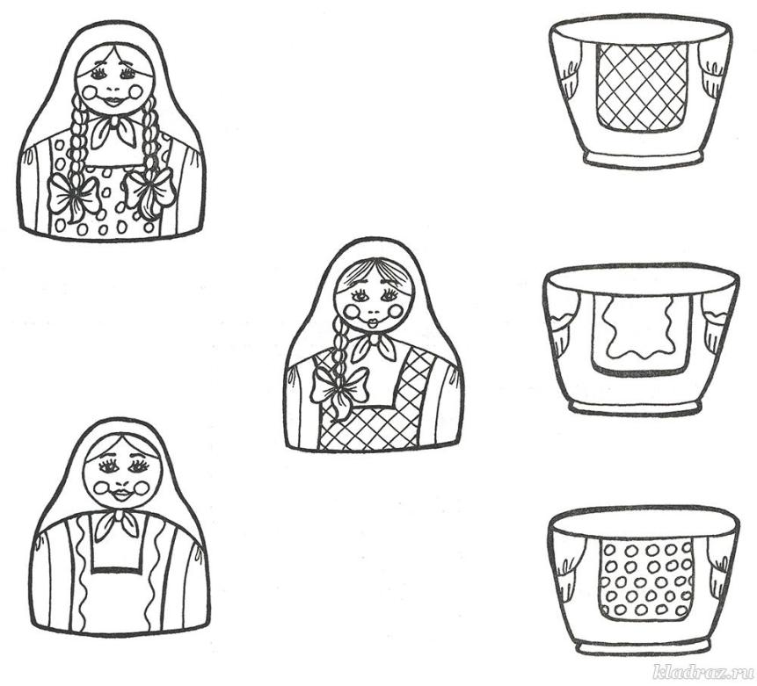

Задание 2
Раскрась картинку, на которой яблоко больше груши, красным цветом; картинку на которой яблоко меньше груши, - зелёным, картинку, на которой они одинакового размера, - жёлтым.

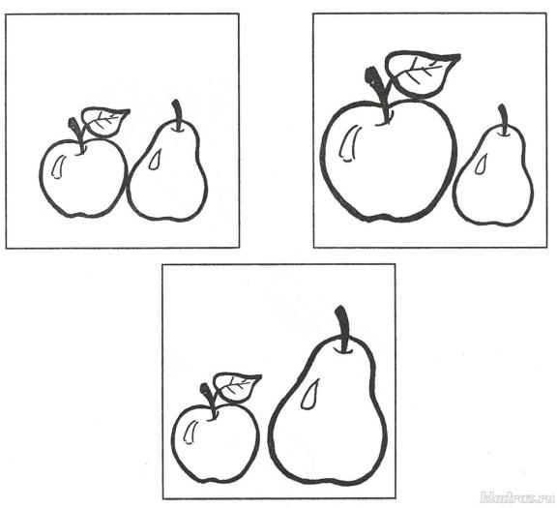

Задание 3
Сравни в каждом ряду предметы между собой. Скажи, чем они похожи и чем отличаются друг от друга.
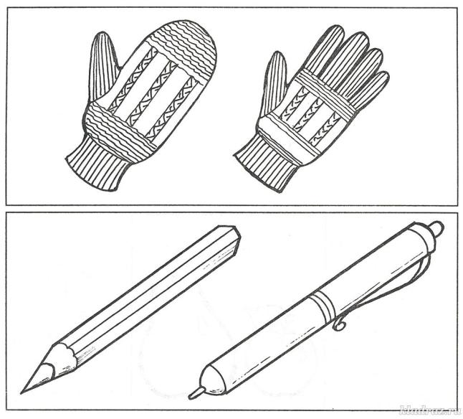

Задание 4
Подбери подходящие друг к другу половинки.

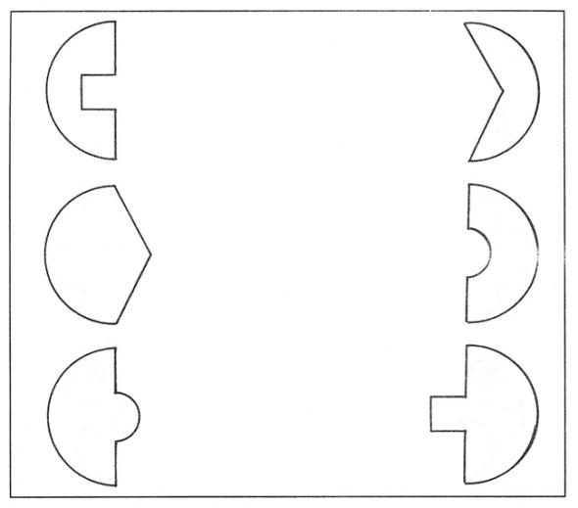

Задание 5
Найди в каждом ряду лишнюю картинку. Объясни, почему ты считаешь её лишней.

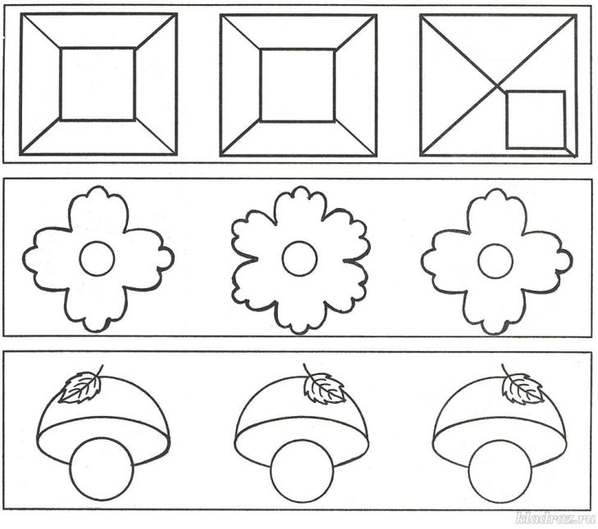

Задание 6
Назови недостающие детали у этих предметов.

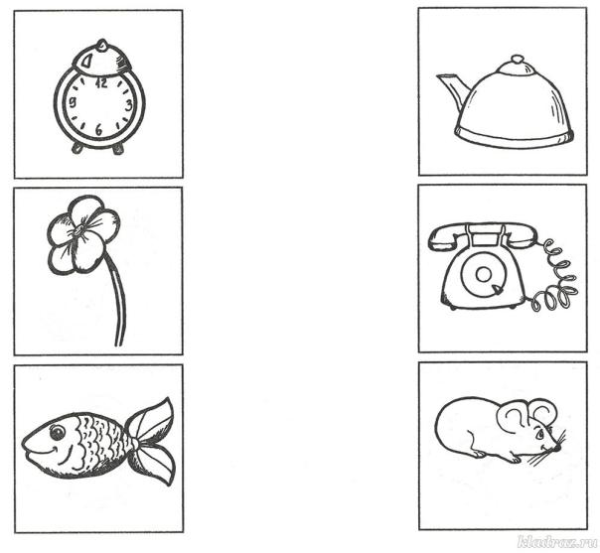

Задание 7
К каждому предмету подбери свою пару. Объясни, почему эти предметы подходят друг к другу.
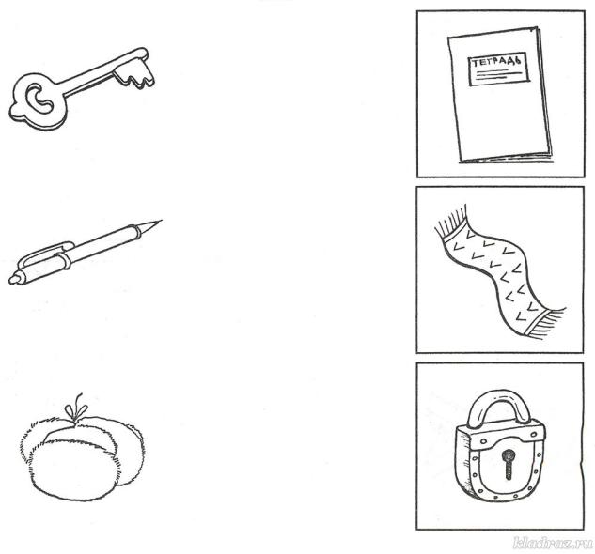

Задание 8
Подбери к каждому коврику подходящую «заплатку».

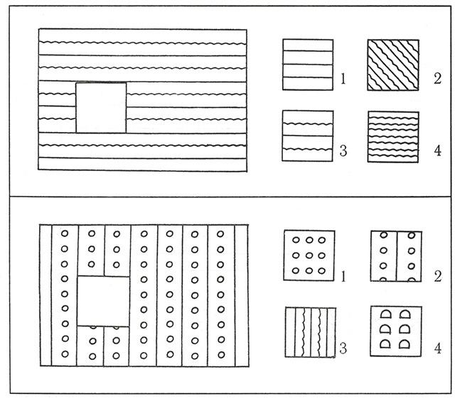

Задание 9
Какая фигурка должна быть изображена в каждом ряду вместо знака вопроса? Объясни свой ответ.
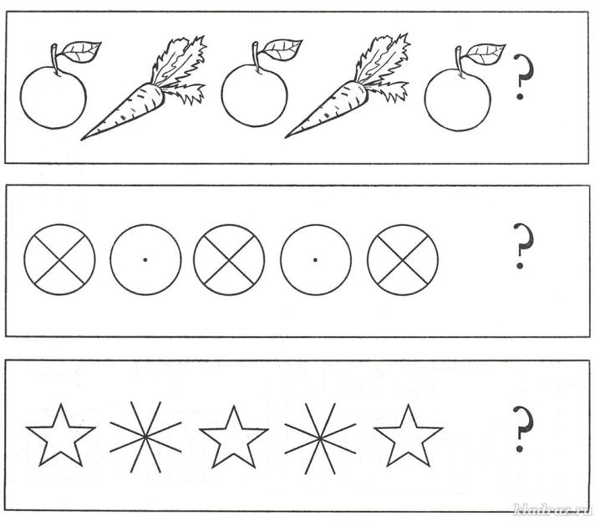
Задание 10
В какой последовательности рисовали бабочку? Какая картинка была нарисована первой? Какая была следующей? Расставь нужные цифры.
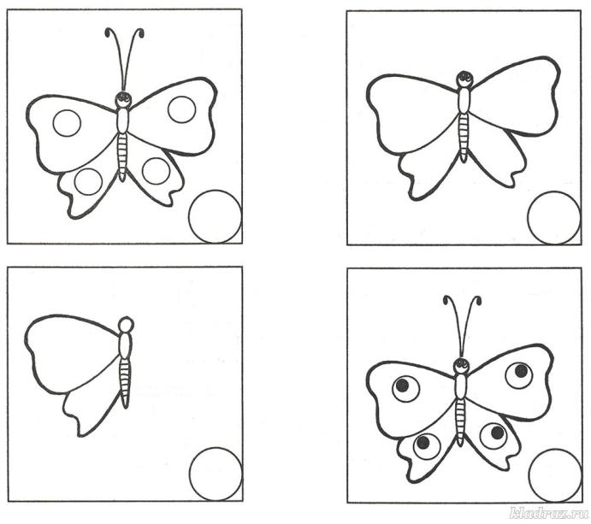

Задание 11
Какой недостающий фрагмент должен быть вместо знака вопроса?
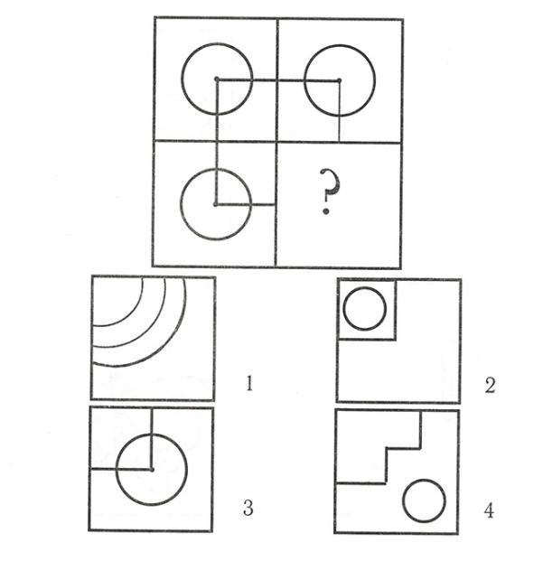
Задание 12
Какая фигурка должна быть на месте знака вопроса? Объясни свой выбор.
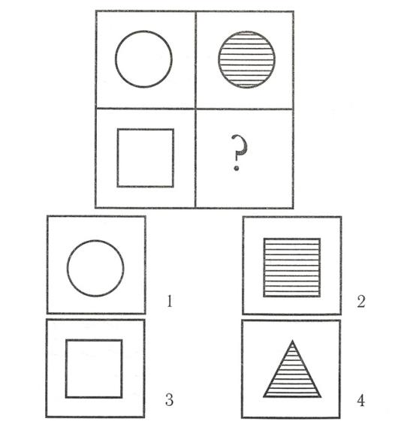

Задание 13
Пройди лабиринт. Помоги зайчику добраться до морковки.
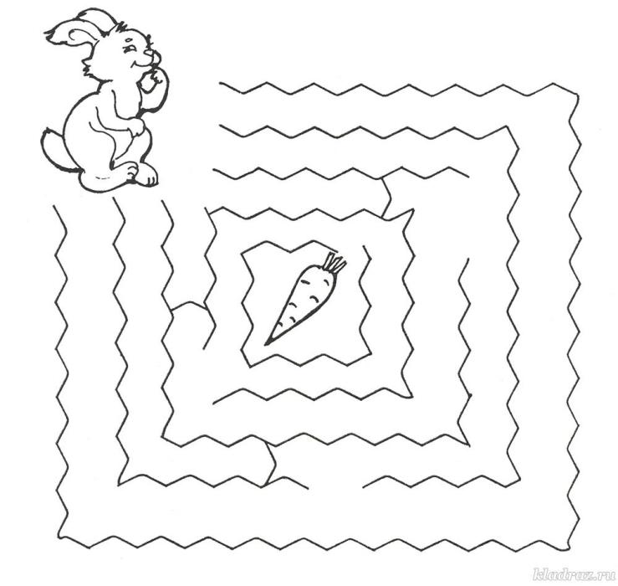
Задание 14
Покажи картинки по порядку: что было сначала, а что потом?
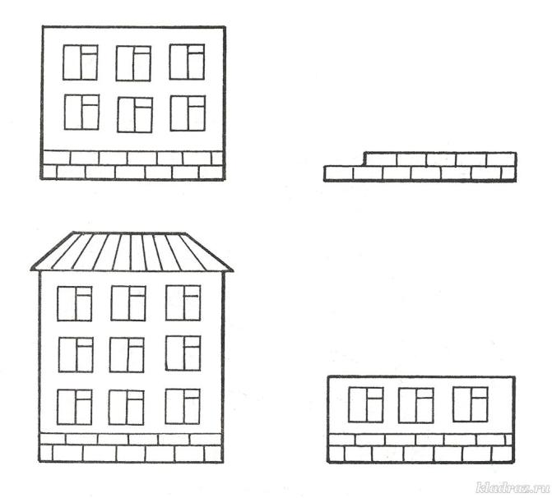

Задание 15
Реши логическую задачку. Саша живёт не в самом большом доме и не в самом маленьком. В каком доме живёт Саша? Раскрась этот домик.
